Zadanie webu: Psychologické centrum
Design brief-Návrh štruktúry stránky psychologického centra
Autor: Katarína Janíčková Predmet: Návrh a tvorba webových stránok Dátum: 28.10.2026

1. Cieľ webovej stránky
Cieľom webovej stránky Psychologického centra je pomôcť návštevníkom jednoducho sa zorientovať v ponuke psychologických služieb. A vybrať si odborníka podľa svojich potrieb a získať jasné informácie o priebehu terapie a jej cene. Stránka má znižovať neistotu pred prvým kontaktom a vytvárať bezpečný, dôveryhodný dojem.

Hlavné potreby používateľa s ktorými som pracovala
- rýchlo nájsť vhodný typ terapie – individuálnu, párovú alebo detskú;
- porovnať psychológov, ich zameranie, prístup a cenu;
- získať základné informácie o terapii ešte pred objednaním;
- jednoducho prejsť k prihláseniu alebo kontaktovaniu vybraného odborníka.

2. Používatelia
Pri návrhu boli zohľadnené tri persony spracované v priloženom Exceli. Každá predstavuje inú situáciu a potrebuje na stránke nájsť odlišné informácie.

Matej Ondriška – človek hľadajúci individuálnu pomoc
Situácia: Matej pracuje ako novinár a po psychických ťažkostiach hľadá terapeuta, ktorému by dôveroval. Má skúsenosť s tým, že mu viacerí odborníci nevyhovovali osobnostne alebo organizačne.
Potreby: Potrebuje odborníka na úzkosti alebo OCD, empatický a nedirektívny prístup, pravidelné stretnutia, praktické metódy a pocit porozumenia.
Cieľ webu: Web mu má uľahčiť výber terapeuta podľa konkrétnych potrieb a znížiť neistotu pri prvom kontakte.

Daria Airela – klientka párovej terapie
Situácia: Daria je v partnerskom vzťahu, v ktorom sa opakujú komunikačné problémy. Chce vzťah zlepšiť, no nie je si istá, či párová terapia pomôže, a má obavy z emocionálne náročného procesu.
Potreby: Potrebuje terapeuta, ktorý dá priestor obom partnerom, vytvorí bezpečné a neutrálne prostredie, ponúka pravidelné stretnutia a prípadne aj online terapiu. Dôležitá je pre ňu aj cena.
Cieľ webu: Stránka má ukázať hodnotu párovej terapie, pomôcť nájsť vhodného odborníka a uľahčiť dohodnutie termínu.

Christina – rodič hľadajúci pomoc pre dieťa
Situácia: Christina je matka osemročného syna Boba, ktorého správanie sa zhoršilo. Syn má prudké zmeny nálad a býva výbušný. Christina si nie je istá, či ide o bežné správanie alebo problém vyžadujúci odbornú pomoc.
Potreby: Potrebuje detskú psychologičku, odborné posúdenie, vysvetlenie situácie primeraným spôsobom, bezpečné prostredie pre dieťa a konkrétne odporúčania, ktoré môže rodič uplatniť aj doma.
Cieľ webu: Web má jasne vysvetliť, s akými ťažkosťami odborníci pracujú, aký majú prístup k deťom a čo možno očakávať od terapie.

Scenár prvého a opakovaného použitia
Prvé použitie: návštevník otvorí stránku centra, pozrie si oblasti psychologickej pomoci, porovná psychológov a ceny a následne kontaktuje vybraného odborníka alebo si dohodne stretnutie.
Opakované použitie: návštevník sa vráti na stránku, otvorí priamo oblasť terapie, ktorá ho zaujíma, vyberie si odborníka a pokračuje k dohode termínu.

3. Informačná architektúra webu
Informačná architektúra znázorňuje hlavné časti webu a ich vzájomné prepojenia. Úvodná stránka Psychologického centra je východiskovým bodom, z ktorého sa používateľ dostane k informáciám o centre, k jednotlivým typom terapie a k prihláseniu.

Hlavné časti stránky
- Úvodná stránka – hlavný vstup do webu a navigácia na dôležité sekcie.
- O nás – informácie o centre, hodnotách, recenziách a cenníku.
- Prihlásenie – možnosť prihlásiť s ana terapiu a získať kontaktné údaje na vybraného psychológa
- Individuálna terapia – zoznam psychológov; pri každom odborníkovi sú dostupné opis, prihlásenie/objednanie cena a jeho fotka.
- Párová terapia – zoznam psychológov pre párovú terapiu; pri každom odborníkovi opis, prihlásenie/objednanie cena a jeho fotka.
- Detská terapia – zoznam odborníkov na prácu s deťmi; pri každom odborníkovi opis, prihlásenie/objednanie cena a jeho fotka.
Takéto rozdelenie umožňuje návštevníkovi vybrať si urýchlene a bez zložitého hĺadania typ terapie a najvhodnejšieho terapeuta, podľa jeho kritérií a toho čo práve potrebuje.
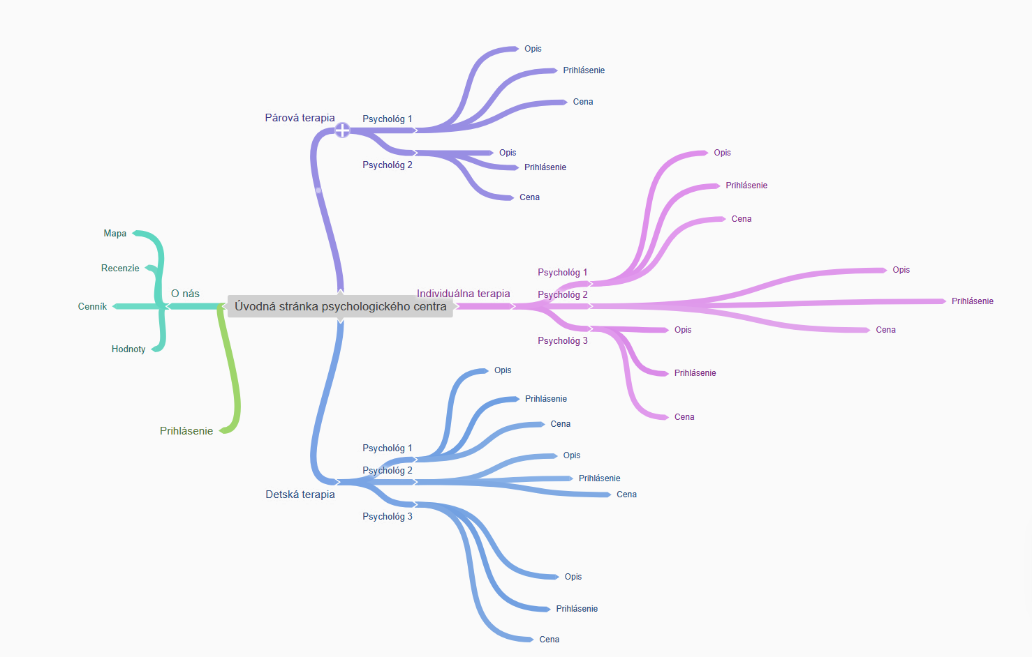

4. Vlastný nákres návrhu
Nákres predstavuje návrh rozloženia jednotlivých obrazoviek webu. Je robený veľmi urýchlene a jednoducho, abz bol dostatočne prehladný. Na úvodnej stránke je počítané s logom, hlavným menu, výraznou úvodnou plochou a prehľadom jednotlivých terapií. Ďalšie náčrty rozpracúvajú zobrazenie psychológov, ich profily a informácie, ktoré používateľ potrebuje pri výbere. A ešte sa nám tu nachádza nákres okna O nás a Prihlásenie.
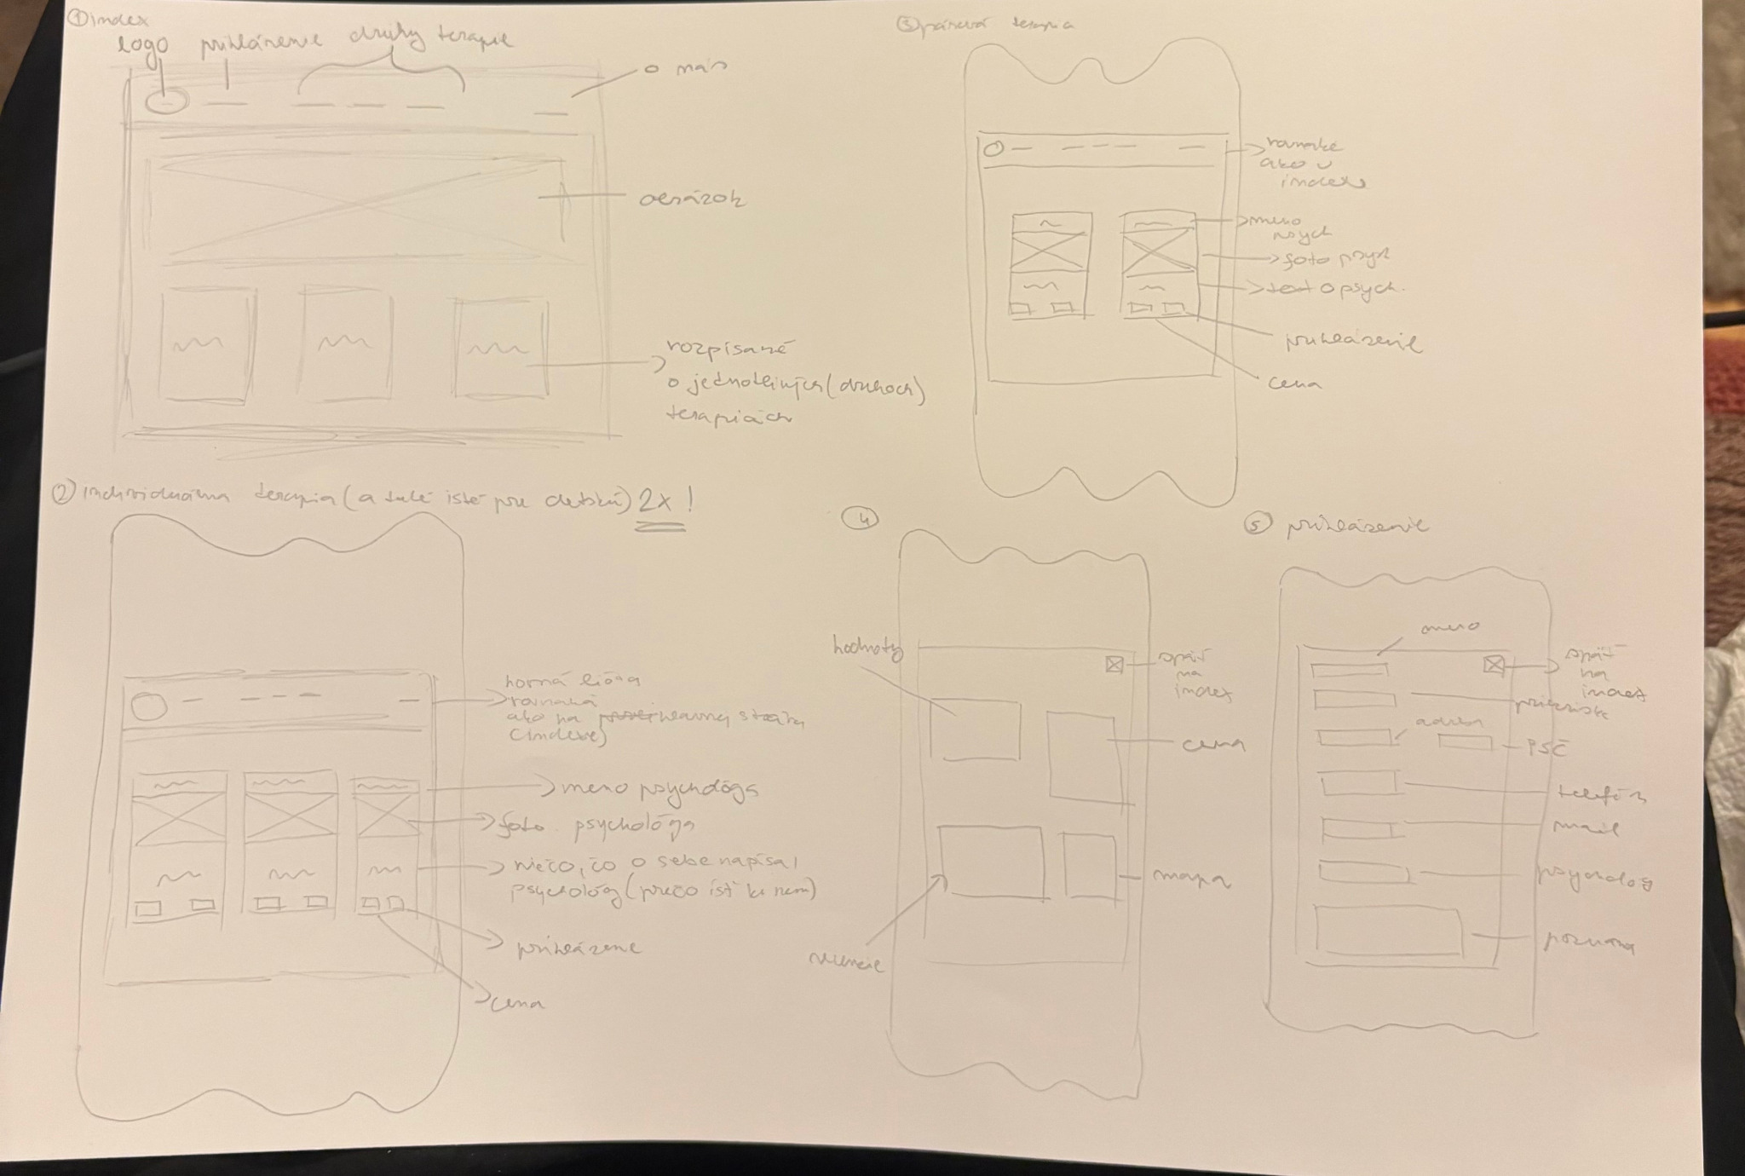

Vyhodnotenie testovania nákresu
Pri teste s kamarátom som zistila, že nákres je dobre prehľadný a jeho rozloženie je zrozumiteľné. Používateľ sa vedel v návrhu orientovať, preto som nákres nemusela opravovať.

5. Spracovanie interaktívneho prototypu v Axure
Po vytvorení informačnej architektúry a vlastných náčrtov som návrh ďalej spracovala v programe Axure, v ktorom som pripravila návrh jednotlivých obrazoviek webovej stránky Psychologického centra. Postupne som vytvorila úvodnú stránku, prehľady psychológov podľa typu terapie, detailnejšie profily odborníkov a informačnú časť s hodnotami centra, recenziami, mapou a cenníkom. Súčasťou návrhu je aj obrazovka prihlásenia.
V hornej navigácii som nastavila interakcie: pri prejdení kurzorom myši na hlavné názvy položiek sa ich text zmení na červenú, aby používateľ videl, na ktorú časť práve ukazuje. Zároveň som pridala klikateľné interakcie, ktoré umožňujú prechádzať medzi jednotlivými časťami stránky. Tlačidlá pri profiloch psychológov, napríklad „Cena“ a „Prihlásenie“, naznačujú ďalšie kroky, ktoré môže návštevník vykonať pri výbere odborníka, tiež sú v nich použité interakcie, ktoré umožňujú okamžité pripojenie na iné okná.
Pri návrhu som sa snažila zachovať jednotné rozloženie, prehľadnú navigáciu a jednoduchý prístup k informáciám. Obrazovky tak nadväzujú na pôvodnú informačnú architektúru a ručné náčrty. Nasledujúce ukážky zachytávajú postup spracovania prototypu v Axure.
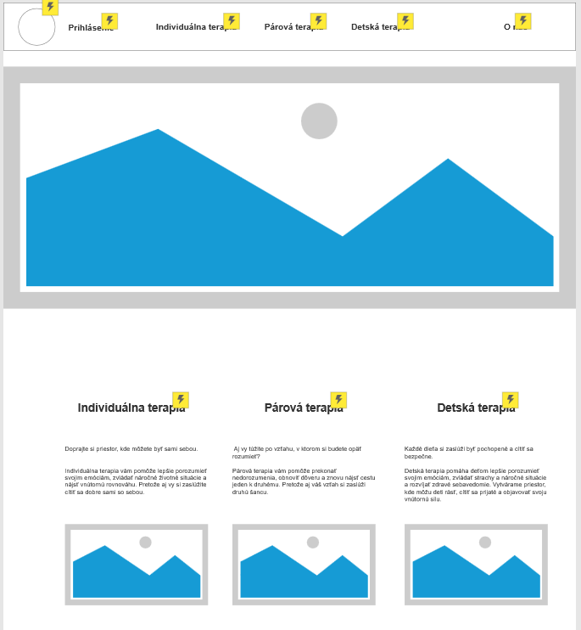
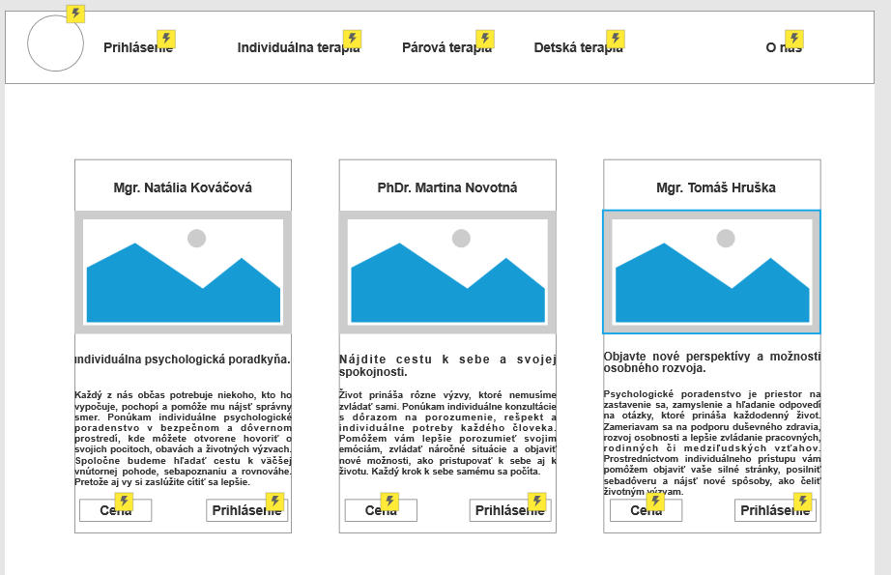

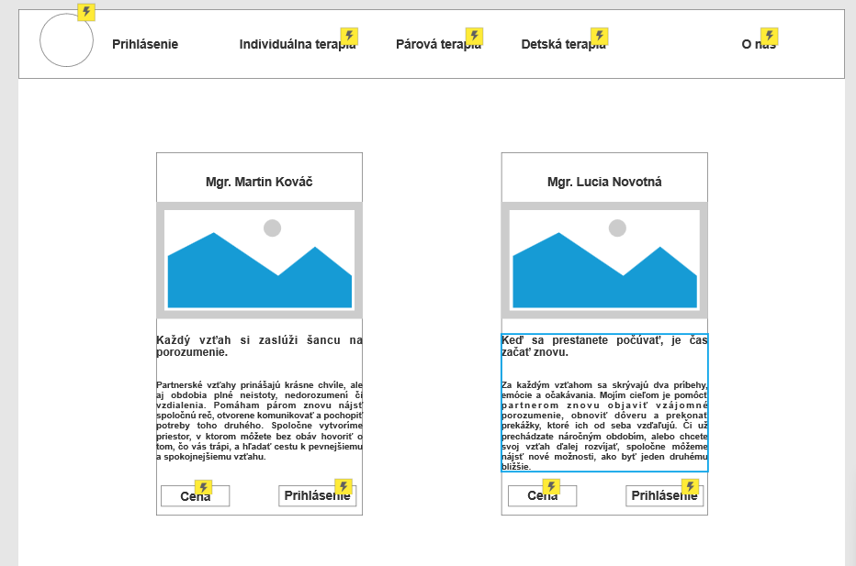
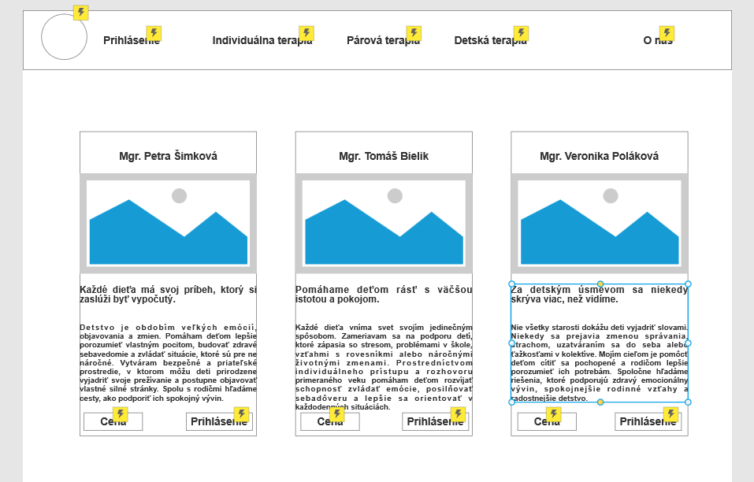

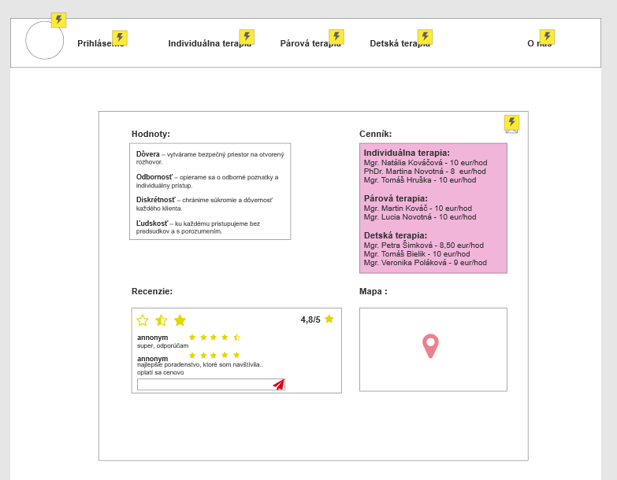
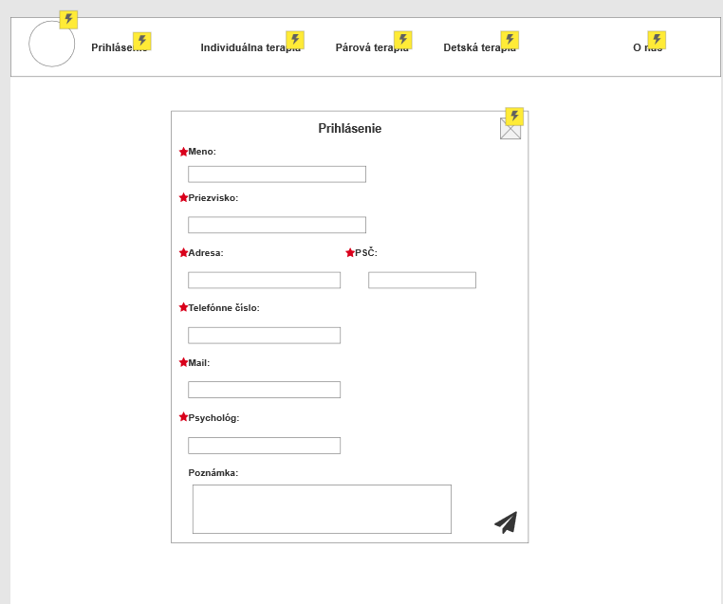

6. Záver
Pri návrhu webovej stránky Psychologického centra som vychádzala z potrieb troch používateľských persón spracovaných v Exceli. Z ich potrieb vyplynula nutnosť jasne oddeliť individuálnu, párovú a detskú terapiu, umožniť porovnanie odborníkov a sprístupniť informácie o ich zameraní a cene. Na základe týchto zistení som vytvorila informačnú architektúru, ktorá usporadúva jednotlivé časti webu do prehľadnej štruktúry.
Následne som pripravila vlastné ručné náčrty a návrh obrazoviek spracovala v programe Axure. V prototype som navrhla hlavnú navigáciu, prehľady psychológov, informačnú časť a formulár prihlásenia. Pridala som aj interakcie, vďaka ktorým sa položky hlavného menu pri prejdení myšou zvýraznia červenou farbou a po kliknutí umožňujú prechod medzi jednotlivými časťami stránky.

